METODOLOGÍA PARA REDUCIR LA BRECHA DE CONOCIMIENTO Y DESARROLLO TECNOLÓGICO EN EL PERSONAL TÉCNICO ELÉCTRICO DE LAS EMPRESAS PESQUERAS DE CHANDUY, ECUADOR

AUTORES: Danilo Francisco Martínez Quiñonez
Alina Eugenia Pascual Barrera

DIRECCIÓN PARA CORRESPONDENCIA: pcmarket1@hotmail.com

Fecha de recepción:
Fecha de aceptación:

RESUMEN
El presente artículo pone de manifiesto el conocimiento técnico eléctrico de funcionarios vinculados en el proceso productivo, tomado de un segmento de las empresas pesqueras de Chanduy, seleccionadas bajo el criterio de estar legalmente constituidas y de su consumo de energía eléctrica. Mediante la aplicación de una encuesta de diagnóstico, se evidenció la existencia de una brecha de conocimientos técnicos, lo que llevó a elaborar una metodología, así como también temas de cultura energética. Posterior a la capacitación, se realizó un proceso de retroalimentación y una evaluación mediante un test de conocimientos, en el que un 75% de los evaluados presentaron un rendimiento favorable, un 17% presento un rendimiento poco favorable y un 8% un rendimiento desfavorable. En los casos poco favorables y desfavorables se recomendó que el empleador realice acciones de capacitación y fortalecimiento en los temas necesarios. Finalmente, se diseñó un plan de trabajo con dos escenarios, uno para el reclutamiento de nuevo personal y el segundo, para aquellos que ya son parte del proceso productivo de la empresa, con la finalidad de fortalecer las habilidades individuales y colectivas en función a las capacidades y necesidades, con una retroalimentación que también permita al empresario conocer las debilidades y fortalezas para optimizar los procesos productivos, en función a la reducción del consumo innecesario de energía, minimizar el gasto de mantenimiento correctivo y tener una planificación adecuada del proceso de mantenimiento.
PALABRAS CLAVE: Metodología, cultura energética, técnico.
METHODOLOGY TO REDUCE THE GAP OF KNOWLEDGE AND TECHNOLOGICAL DEVELOPMENT IN THE ELECTRICAL TECHNICAL STAFF OF THE FISHERIES COMPANIES OF CHANDUY, ECUADOR.
ABSTRACT
This article highlights the electrical technical knowledge of officials linked to the production process, taken from a segment of the fishing companies of Chanduy, selected under the criteria of being legally constituted and their consumption of electricity. Through the application of a diagnostic survey, the existence of a technical knowledge gap was evidenced, which led to the development of a methodology, as well as issues of energy culture. After the training, a feedback process and an evaluation were carried out through a knowledge test, in which 75% of those evaluated presented a favorable performance, 17% presented an unfavorable performance and 8% an unfavorable performance. In unfavorable and unfavorable cases, it was recommended that the employer carry out training and strengthening actions on the necessary issues. Finally, a work plan was designed with two scenarios, one for the recruitment of new personnel and the second, for those who are already part of the company's production process, in order to strengthen individual and collective skills based on the capabilities and needs, with feedback that also allows the employer to know the strengths and weaknesses to optimize production processes, based on the reduction of unnecessary energy consumption, minimize corrective maintenance costs and have adequate planning of the maintenance process.
KEYWORDS: Methodology, energy culture, technical.

INTRODUCCIÓN
La energía eléctrica se establece como uno de los principales recursos necesarios en el contexto industrial, ya que, contribuye al desarrollo de distintas actividades sin las cuales, las empresas se detendrían, afectando negativamente a la economía de cada país, incidiendo sobre su estabilidad, razón por la cual, es necesario administrar este recurso de forma correcta.

Hoy en día, gracias a los avances tecnológicos se puede contar con la producción de energía eléctrica por principios tradicionales como son las derivadas de la quema de combustibles fósiles o carbón y también las energías alternativas o renovables, que entre las más difundidas están la solar fotovoltaica y la eólica.

Según Borroto et al. (2005), expresan que la eficiencia energética es una de las aristas que permiten integrar una reducción de costos, ser actores en la conservación del medio ambiente y tener una empresa productiva. Además, que la eficiencia energética es la habilidad de lograr objetivos rentables, empleando la menor cantidad de energía posible, alcanzar un nivel de producción con el menor consumo y gasto energético, y la menor contaminación ambiental asociada.

En el caso de Ecuador y pese a que el Ministerio de Electricidad y Energía Renovable se ha preocupado por satisfacer la demanda de energía en todo el territorio, a un costo asequible y respetando el medio ambiente, es común que varias zonas enfrenten problemas al momento de acceder a este servicio, afectando directamente en las actividades que se desarrollan de manera diaria y permanente.

La industria moderna experimenta una constante evolución, tal como lo plantean los investigadores Porta & Tarrió (2019), sin embargo, este planteamiento no exime al sistema electroenergético de ciertas situaciones, ya que, en el Ecuador, aunque se hayan realizado inversiones en el contexto energético, existen dificultades respecto al acceso y consumo de energía por parte de sectores específicos como es el caso de la parroquia de Chanduy ubicada en el cantón Santa Elena. En este punto, se sitúan un conjunto de empresas pesqueras que demandan un flujo adecuado y continuo de electricidad para realizar sus actividades comerciales, puesto que, en la actualidad enfrentan dificultades para acceder a dicho servicio de forma eficiente, provocando deterioro en sus equipos, lentitud en sus procesos de producción y pérdidas económicas.

Partiendo de este antecedente, se investigaron las insuficiencias que presentan las empresas de Chanduy en su eficiencia energética. Estas se identificaron en algunos aspectos como: i) la explotación de los equipos y sistemas eléctricos que contribuyan al uso eficiente y renovable de la energía eléctrica; ii) en la aplicación eficaz de los conocimientos relacionados con la eficiencia energética dirigidos a las fuentes renovables de energía; iii) limitado uso y cumplimiento de las exigencias energéticas requeridas para el desempeño en la diversidad de puestos de trabajo de las empresas de Chanduy, asumiendo consciente y efectivamente la protección y conservación del medioambiente orientado al desarrollo sostenible.

Al profundizar en las causas que condicionan el problema de investigación, se observó que el personal encargado del ámbito técnico eléctrico y energético de las empresas, carecen de una formación estricta en este contexto, de modo que, provocan una nula o limitada concepción del uso eficiente de la energía eléctrica, así como el aprovechamiento de la misma a través de equipos y materiales que permiten optimizar su uso.

De esta manera, se elaboraron métodos para reducir la brecha de conocimiento y desarrollo tecnológico en el personal técnico eléctrico de las empresas pesqueras de Chanduy. Para su aplicación se planteó un diagnóstico, una capacitación, una retroalimentación, una evaluación de conocimientos y una acción de retroalimentación o encuestas recursivas, con el objetivo de reducir al mínimo, la brecha de conocimientos en el talento humano relacionado directamente en temas energéticos.

Materiales y métodos empleados
El trabajo realizado consistió en una investigación mixta, las técnicas empleadas incluyeron la encuesta diseñada ad hoc y validada mediante un taller de socialización con especialistas en la temática, lo cual permitió su perfeccionamiento antes de ser aplicado. De este modelo de encuesta se obtuvieron los resultados que permitieron determinar las temáticas necesarias para establecer el conocimiento en el área eléctrica y la cultura energética de los trabajadores del sector pesquero de Chanduy.
La muestra de estudio estuvo conformada por funcionarios técnicos y operativos de empresas existentes en Chanduy, bajo criterios de selección que incluyeron el cumplimiento de los requisitos para operar dentro de lo establecido por las regulaciones gubernamentales, el conocimiento y comprensión de la temática y la demostración del apoyo voluntario para llevar a cabo esta investigación.
Para el análisis e interpretación de los datos se realizó el procesamiento de los resultados obtenidos en la encuesta utilizando la herramienta Microsoft Excel 2016 (v.16), que permitió la elaboración de los gráficos y los porcentajes de las tabulaciones obtenidas. Posteriormente, se llevó a cabo el diseño de la metodología y el desarrollo de cada fase que la integran.

DESARROLLO
En la actualidad, es preocupante el agotamiento de la energía, situación que está impulsando a que los gobiernos establezcan políticas significativas, a través de las cuales, se fomente su consumo de forma eficiente, dando paso a la investigación de nuevos proyectos que contribuyan a su obtención ecológica, coadyuvando a la consolidación de un desarrollo sustentable que garantice y satisfaga las necesidades presentes y las que vendrán a futuro con las nuevas generaciones (Guerra, 2012).

Se estima que, aproximadamente, el 55% de la energía producida se consume de forma comercial e industrial y, su uso eficiente, permite a los empresarios ser competitivos, más aún, si se considera como factor primordial a la globalización y quien tenga un método o mecanismo eficiente, logrará ser más competitivo en el sector que se desenvuelve (Campos, Vanegas y Rada, 2015).

En este sentido, y en consonancia con lo planteado por Pérez, Martínez, López y Chou (2011), Ramos y Martínez (2017), Escalona, Coronel, Largacha y Silva (2015), así como Alonso, Cruz y Olaya (2020), los técnicos de las empresas de Chanduy deben demostrar una cultura energética en su desempeño y puestos de trabajo, basados en el cumplimiento de las exigencias energéticas siguientes: i) Explotación de portadores energéticos convencionales y su impacto ambiental; ii) Explotación y sustitución de portadores energéticos convencionales con fuentes renovables de energía; iii) Contribución al cuidado, conservación y desarrollo sostenible del medioambiente durante la aplicación de métodos de trabajo tecnológicos propios de su actividad laboral.

Con lo mencionado anteriormente y basados en un sustento científico en el que el talento humano del sector productivo debe tener conocimientos técnicos y, para el caso en particular del sector pesquero de Chanduy, se estableció la necesidad de contar con una metodología para reducir la brecha existente en los técnicos de las empresas pesqueras de Chanduy en relación a los temas eléctricos.

La técnica aplicada consistió en un diagnóstico recursivo, donde se evidenció el problema en los técnicos y se observó la necesidad de capacitar al personal para, finalmente, establecer una retroalimentación constante.

Instrumento/s de investigación

La metodología se estableció con cinco fases que permitieron mejorar la eficiencia energética en las empresas pesqueras de Chanduy. Como parte de esta técnica se presentó una encuesta para hacer un diagnóstico de la situación, tomando en cuenta las variables y precisiones, así como los indicadores que fueron medidos.

Este instrumento permitió recolectar información referente al grado de satisfacción energético y el grado de cultura energética (calidad y continuidad de la energía eléctrica y conocimiento de su uso eficiente) en el sector industrial pesquero de Chanduy. De esta manera, se realizó ad hoc tomando en cuenta las variables de: energía, calidad, continuidad, aprovechamiento, uso eficiente, generador eléctrico alternativo, normativa eléctrica, hidrógeno como fuente de energía y elementos eléctricos, de modo que, cada pregunta respondía a un indicador vinculado a las variables escogidas.

La encuesta fue realizada con el método de validez de constructo por diez expertos en el área eléctrica, en sistemas industriales y de distribución, estructurada con diez preguntas, las cuales fueron desarrolladas en una escala Likert de 4 niveles (siempre, casi siempre, pocas veces, nunca) y dos preguntas de tipo dicotómicas (si/no).

RESULTADOS Y DISCUSIÓN
El desarrollo de la metodología se realizó con la finalidad de reducir la brecha de conocimiento tecnológica y poder mejorar la eficiencia en términos del uso de la energía eléctrica en las empresas pesqueras de Chanduy y el fortalecimiento cognoscitivo del personal involucrado en términos de cultura energética.

Por lo tanto, la metodología planteada es la siguiente:

Flujo 1 - Metodología
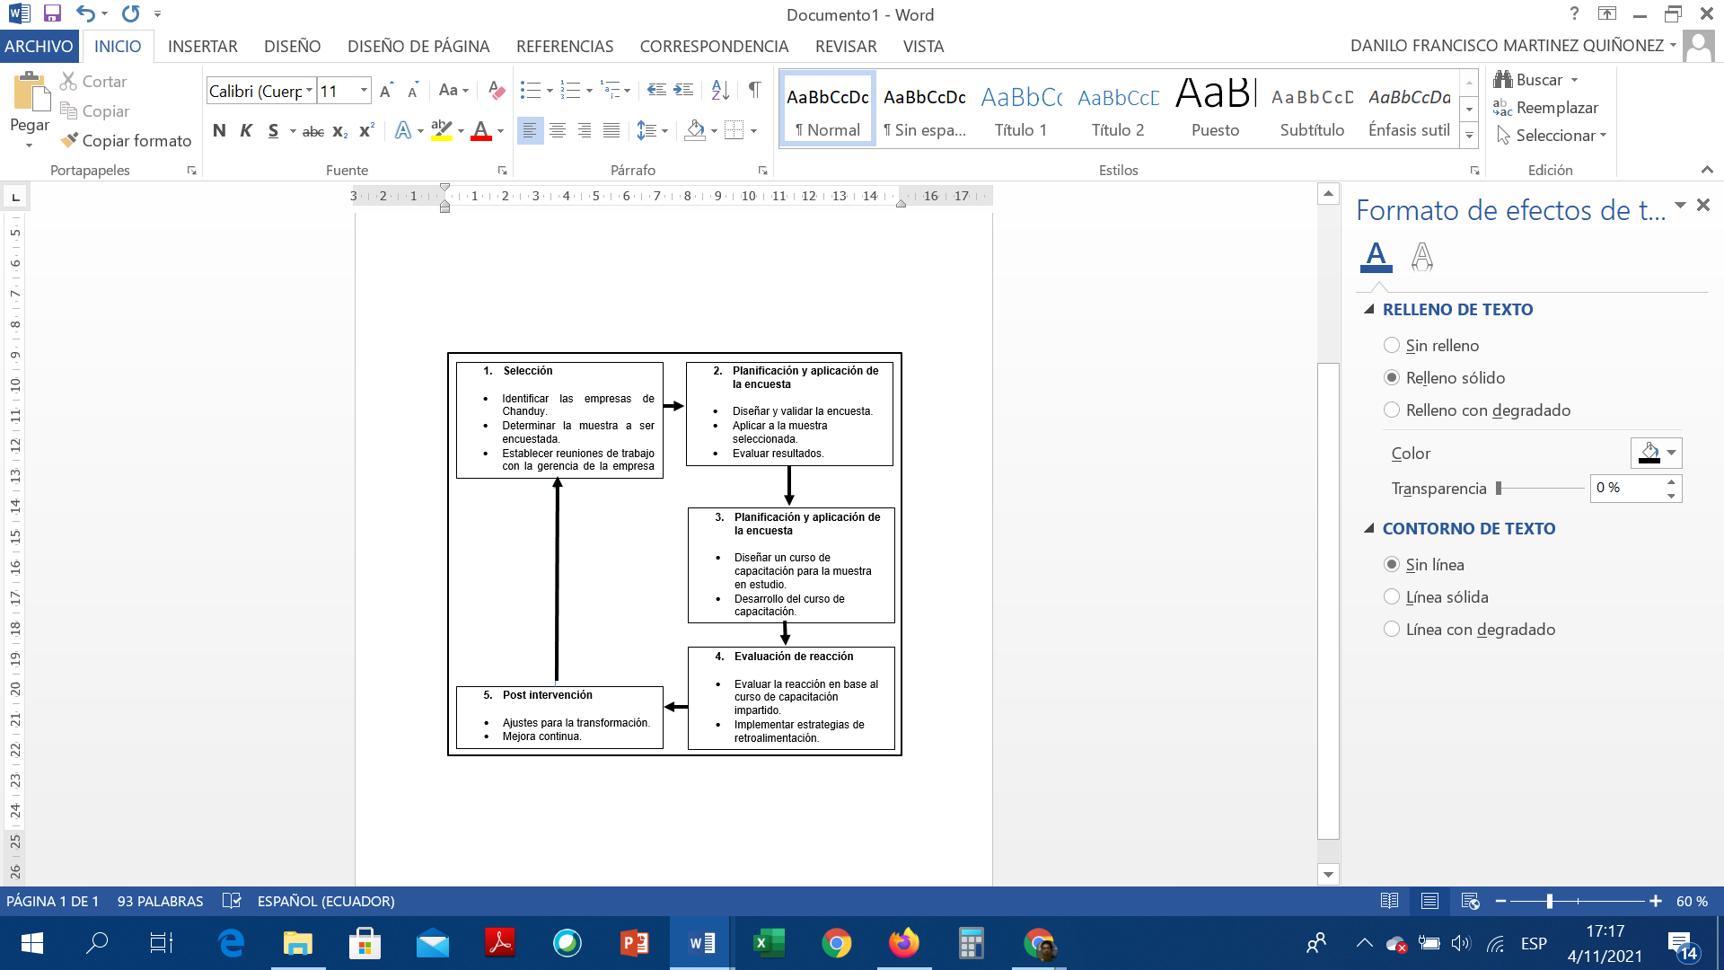
Fuente: Elaboración propia, 2021

A continuación, se define cada una de las fases que se incluyen en la metodología.

Fase 1: Selección

1.1 Identificación y selección de las empresas de Chanduy legalmente constituidas y su comportamiento eléctrico | 1.2 Selección del personal involucrado en el proceso técnico-eléctrico, tomando en cuenta criterios de inclusión y exclusión | 1.3 Establecer reuniones de trabajo con la gerencia de la empresa para establecer procedimientos de acción

Esta primera fase consistió en la selección de las empresas en las que se aplicaron las encuestas. La muestra de estudio estuvo conformada por 59 funcionarios técnicos u operativos de 50 empresas de las 83 existentes en Chanduy. Los criterios de selección utilizados fueron el estar legamente constituidas y tener una demanda de consumo mensual igual o mayor a los cincuenta mil kilovatios hora mes (50.000 KWHM).

El personal seleccionado para la toma de decisiones fue: directivos y personal que cumpliera las labores de supervisión o similares en el área de operación técnica, eléctrica y/o mecánica, todos relacionados el tema.

Las reuniones sostenidas se dieron, en primera instancia, para dar a conocer a los dueños y alta gerencia de estas empresas, lo que se pretendía conseguir con la aplicación de estas encuestas, las cuales se realizaron entre tres y cinco manifestaciones, las mismas que fueron dadas para definir las acciones a desarrollar, en las que, en términos generales, se pidió no divulgar información sensible de la planta, como el proceso productivo. Cabe destacar que, siempre existió la colaboración de los representantes de las empresas para poder desarrollar este trabajo.

Fase 2: Planificación y Aplicación de la encuesta

2.1 Diseñar de la encuesta y validación por expertos. | 2.2 Aplicar la encuesta a la muestra seleccionada y obtener resultados descriptivos de la situación inicial de los encuestados. | 2.3 Evaluar resultados, obtenidos de la encuesta, para el diseño de la capacitación

En la segunda fase, se diseñó una encuesta que fue puesta en consideración a expertos en el área eléctrica para que sea validada.

Una vez validado el modelo de encuesta, se procedió a contratar a seis encuestadores y se les dio una inducción durante una semana sobre la actividad a desarrollar.

La aplicación de la encuesta se realizó durante siete días hábiles y posteriormente se realizó el análisis de los datos con ayuda de la herramienta Microsoft Excel 2016 (v.16).

Las preguntas que más relevancia tuvieron y se consideraron como parte del diagnóstico, se presentan en la Tabla 1 con la frecuencia en cada una de las respuestas.

Tabla 1
Preguntas diagnosticas para la encuesta
Fuente: Elaboración propia, 2021

Figura 1.
Representación gráfica de la pregunta 3.
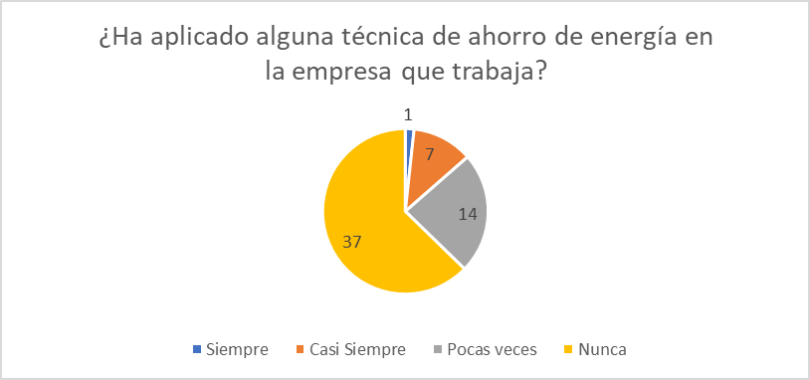
Fuente: Elaboración propia, 2021

En la figura 1, se observa la respuesta de la pregunta tres, con la interrogante ¿tienen alguna técnica de ahorro de energía eléctrica en la empresa que trabajan?, obteniendo como respuesta: 37 personas respondieron que nunca, 14 pocas veces y solo 1 respondió que siempre, esto permitió evidenciar que no se está trabajando en ahorro de energía.

Este comportamiento no es exclusivo de las empresas encuestadas en Chanduy, ya que, en Venezuela, tal como mencionan Salazar, Guzmán & Bueno (2018), no existe una cultura energética debido a que, en el pasado las riquezas del país sustentaron muy por encima la demanda nacional de energía eléctrica. De esta manera, la carencia de una técnica o plan de ahorro de energía, que se pudiera haber dado por la forma del crecimiento industrial, en muchos casos se manifiesta de una manera artesanal y, con el paso de los años, se convierten en grandes industrias, pero que prescinden de profesionales en el área energética.

Continuando con el análisis de las preguntas, en la figura 2, que corresponde a la pregunta seis y se refiere a la puesta en práctica de un método técnico para la protección de los equipos eléctricos, 32 personas indicaron que nunca, 16 personas respondieron que pocas veces y solo 3 indicaron que siempre. Esto permite observar que no se trabaja con principios técnicos de protección de artefactos y equipos eléctricos.

Figura 2.
Representación gráfica de la pregunta 6.
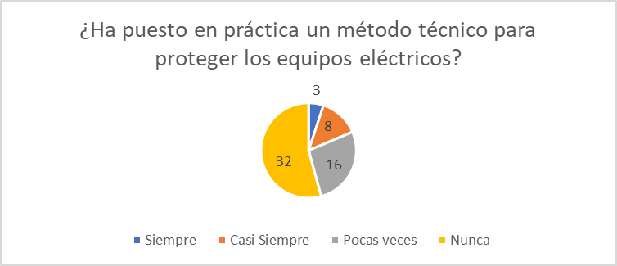
Fuente: Elaboración propia, 2021

El hecho de no aplicar un método técnico para la protección de equipos eléctricos pudiera estar dado por la falta de conocimiento dentro del personal o por una rotación continua del personal tanto técnico como de los operadores de los equipos. Sin embargo, la importancia hacia la protección de los equipos eléctricos es un tema documentado, tal como lo señala Castro (2010) en su artículo, haciendo referencia a la importancia de tener un sistema de protección de equipos eléctricos, así como de mantenimiento, ya que, esto protege tanto al individuo que los opera como la vida útil del equipo.

En la figura 3, que corresponde a la pregunta siete y donde a los encuestados se les pidió responder, sí conocen sobre la cultura energética, 46 personas respondieron que no y 13 indican si conocer, esto permitió establecer lo involucrados que están con el tema energético y el uso eficiente de la energía eléctrica.

Figura 3.
Representación gráfica de la pregunta 7.
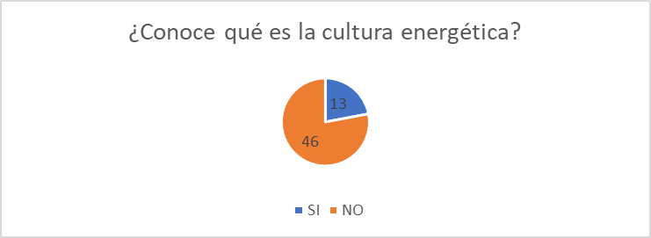
Fuente: Elaboración propia, 2021

Carrillo, Andrade, Barragán & Astudillo (2014), en su artículo hacen una clara exposición de las ventajas técnicas y económicas con la implementación de técnicas combinadas de energías alternativas, basadas en una cultura energética, lo cual, genera un interés en aquellos que conocen el tema y lo están poniendo en marcha.

Sin embargo, el alto índice de desconocimiento sobre cultura energética dentro de los encuestados podría deberse a que no cuentan con políticas institucionales de desarrollo en función a la eficiencia energética y sus alcances.

Posteriormente, en la figura 4, al preguntar si la empresa tiene algún plan de uso eficiente de la energía eléctrica, todos los encuestados respondieron que no. Esto permitió evidenciar puntualmente que no se hace un uso eficiente de la energía eléctrica. Sin embargo, existe evidencia científica de empresas que sí cuentan con estos planes, por ejemplo, en la tesis de maestría de Delgado (2013), sobre la eficiencia energética en la industria de lácteos San Antonio de la ciudad de Cuenca, en la que se plantea claramente, las ventajas de un uso eficiente de la energía eléctrica en la empresa productiva.

Figura 4.
Representación gráfica de la pregunta 9.
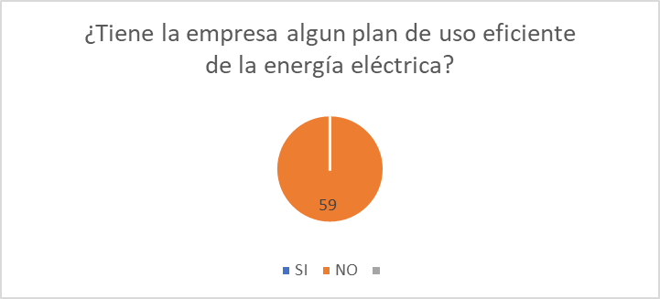
Fuente: Elaboración propia, 2021

Finalmente, en la pregunta diez, presentada en la figura 5, se solicitó responder sobre el uso de una norma o código para realizar trabajos eléctricos, en la que, 21 encuestados respondieron que nunca, 17 pocas veces, 14 casi siempre y solo 7 personas respondieron que sí.

Estos resultados definen que existe un conocimiento básico sobre el uso de normas o códigos eléctricos, entonces, se entendería que, normalmente, los equipos incluyen las especificaciones para su instalación o éstas son realizadas por técnicos especializados que prestan este servicio y les explican a los técnicos de planta como se deben instalar. De esta manera, predomina un aprendizaje empírico sobre el tema.

Por tanto, en aras de contribuir con la problemática observada mediante la encuesta, en relación a una carencia estructural en términos de eficiencia energética en el personal encuestado de las empresas de Chanduy, se propuso mejorar el desarrollo de la cultura energética de los involucrados en relación a sus puestos de trabajo con la finalidad de que tengan un uso eficiente de la energía eléctrica.

Figura 5.
Representación gráfica de la pregunta 10.
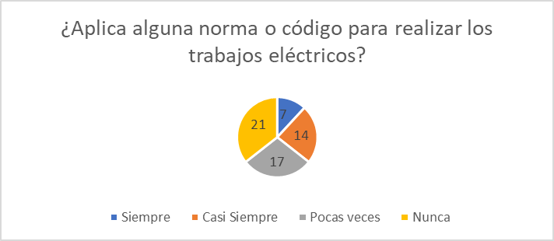
Fuente: Elaboración propia, 2021

Con toda esta información tabulada y evaluada, se desarrolló un modelo de capacitación, que fue puesto a consideración de los directivos de las empresas, quienes no presentaron una objeción a la misma.

Fase 3: Curso de capacitación

3.1 Diseñar un curso de capacitación para la muestra en estudio, que permita reducir la brecha de conocimientos en términos eléctricos y de cultura energética. | 3.2 Desarrollar el curso de capacitación

En la fase tres, después de realizar el análisis de los resultados obtenidos en la encuesta, se estructura la capacitación, la que se trabajó por 5 meses durante tres días por semana (lunes, miércoles y viernes) en horario de 18 a 21 horas y, cada 15 días (2 por mes), una sesión cada sábado de 08 a 13 horas. En total se cumplieron doscientas sesenta y una horas (261).

Los temas y subtemas desarrollados en la capacitación se detallan a continuación:

1. PRINCIPIOS DE ELECTRICIDAD 25 dias-75 horas
1.1 FUENTES DE GENERACIÓN ELÉCTRICA
1.1.1 Generación Eléctrica Convencional
1.1.2 Generación Eléctrica Renovable
1.2 POTENCIA ELÉCTRICA
1.2.1 Voltaje
1.2.2 Corriente/intensidad
1.2.3 Resistencia eléctrica

2. POTENCIA MECÁNICA vs. POTENCIA ELÉCTRICA 12 días – 36 horas
2.1 Caballos de Fuerza
2.2 BTU
2.3 Caballo Vapor

3. MATERIALES y MAQUINAS ELÉCTRICAS 20 dias-60 horas
3.1 Conductores eléctricos
3.2 Aislamiento eléctrico
3.3 Transformadores eléctricos
3.4 Motores eléctricos

4. PROTECCIÓN DE EQUIPOS ELÉCTRICOS 12 días – 36 horas
4.1 Elementos de protección eléctrica
4.2 Fusibles
4.3 Disyuntores
4.4 Relee térmicos
4.5 Elementos termomagnéticos

5. NORMAS Y CÓDIGOS PARA TRABAJOS ELÉCTRICOS 8 días – 24 horas
5.1 Código eléctrico
5.2 Normas IEEE

6. CULTURA ENERGÉTICA 10 días – 30 horas
6.1 Ahorro de energía: Concepto y definiciones
6.2 Uso eficiente de la energía eléctrica
6.3 Ahorro de energía eléctrica en la industria

Fase 4: Evaluación de reacción
4.1 Evaluar la reacción en base al curso de capacitación impartido | 4.2 Implementar estrategias de retroalimentación
En esta cuarta fase, después de la aplicación de la capacitación, se realizó una evaluación aplicada de los conocimientos adquiridos para determinar cuánto han asimilado durante el curso dado. Posteriormente, se mantuvo un seguimiento por 58 días para evidenciar el comportamiento de los involucrados en la capacitación con relación al trabajo, vinculando los temas eléctricos dentro del proceso productivo. Finalmente, se aplicó un test de conocimientos para determinar la asimilación de la información impartida en la capacitación. Este test tomo seis preguntas orientadas de manera concreta a lo que se quería medir en función de la encuesta inicial y los conceptos impartidos, para lo cual se calificó en rangos de 8 a 10 como favorable, de 5 a 7 como Poco favorable y menor que 5 desfavorable, en la que se obtuvieron los siguientes resultados:

Tabla 2
Preguntas de test y resultados
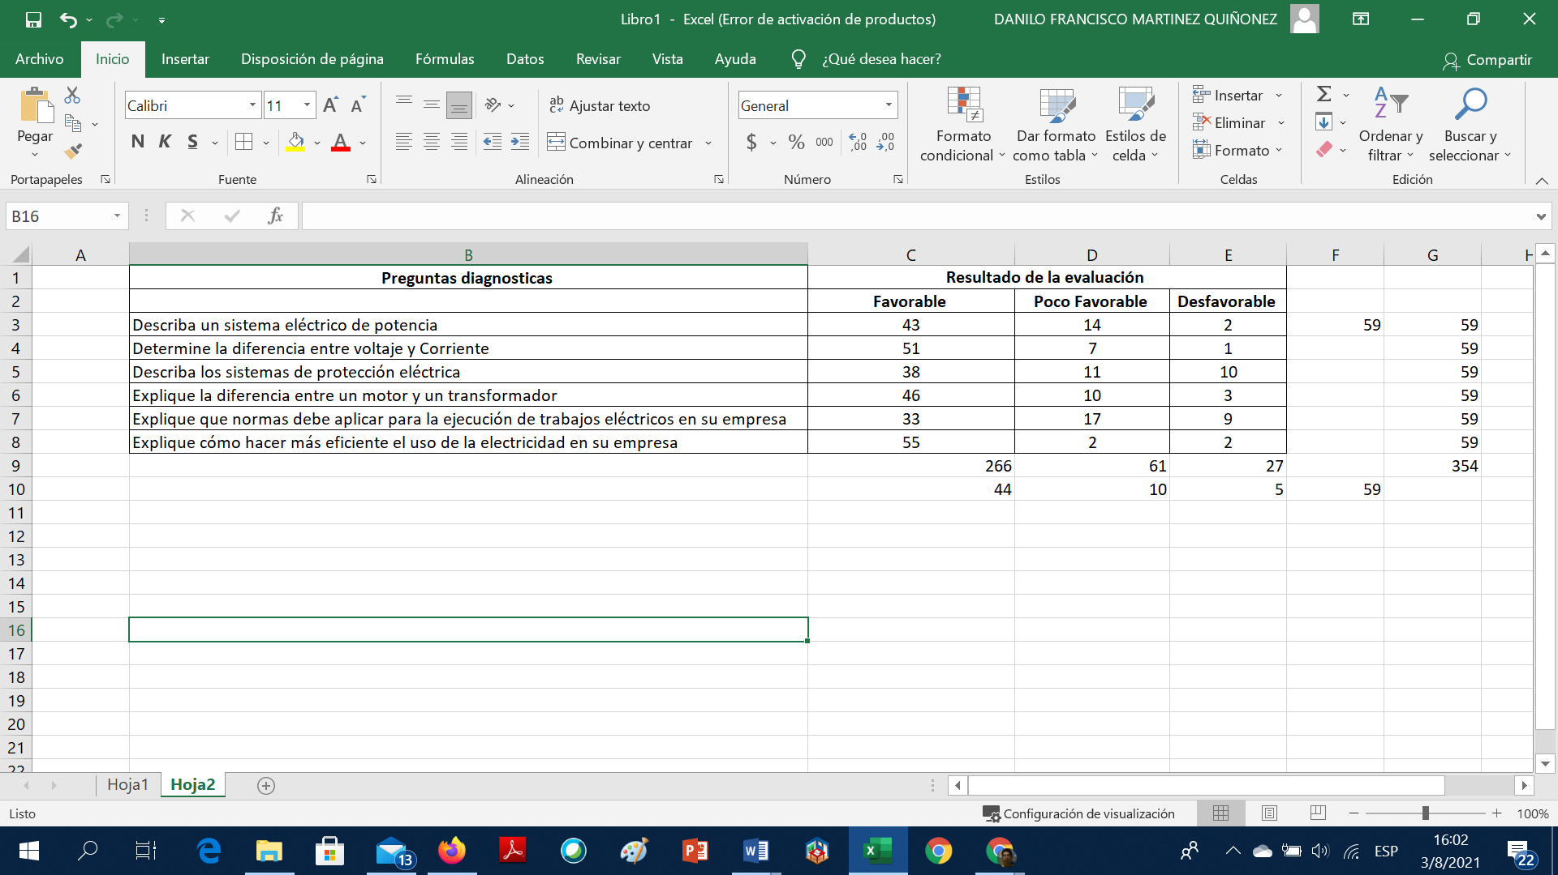
Fuente: Elaboración propia, 2021

Figura 6.
Tabulación gráfica de resultados en porcentajes.

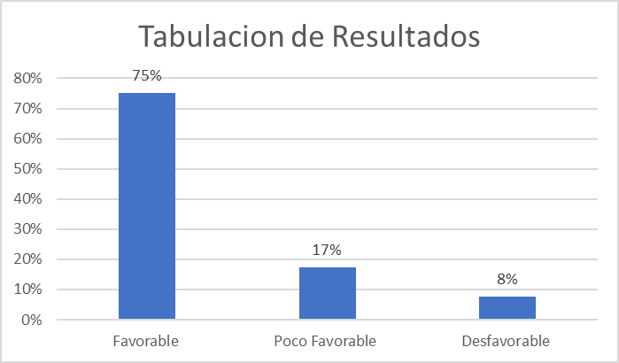
Fuente: Elaboración propia, 2021

Con estos resultados se observa que hay un grupo de participantes que requieren una retroalimentación, ya que se obtuvo un 17% para resultados poco favorables y un 8% para desfavorables. Por lo tanto, se propone que, por parte de las empresas se realicen talleres cortos de capacitación enfocados en los temas que evidencian las deficiencias en los trabajadores, basados en el plan inicial de capacitación.

Fase 5: Post intervención

5.1 Ajustes para la transformación | 5.2 Mejora continua

Finalmente, en esta quinta fase del proceso, se realizó un plan de trabajo que incluyó desde la vinculación de una nueva persona al proceso productivo de la empresa hasta el acompañamiento en el proceso de mejora continua en los temas de conocimiento para las diferentes áreas o puestos de trabajos.

Este plan de trabajo enfoca dos escenarios, el primero para personas nuevas a vincularse en la empresa y el segundo para quienes ya están vinculados a la empresa y realizan rotación de puestos de trabajo o áreas, con la finalidad de que tengan un desenvolvimiento orientado de manera eficiente en su contexto laboral, lo que permitirá una mejor productividad. Las actividades a desarrollarse en el plan de trabajo son las siguientes:

a) para el personal nuevo a vincularse en la empresa.

- Solicitar personal con competencias en el área técnica eléctrica.
- Evaluar habilidades y competencias en el área técnica eléctrica.
- Contratación y capacitación del personal.

Periodo de prueba (90 días).

b) para el personal que es estable en la empresa.

- Este personal incluye a aquellos que han pasado un periodo de prueba (90 días) y son rotados de área o que ya tienen un periodo de 2 años de antigüedad en la empresa.
- Evaluación sobre el manejo del puesto de trabajo en habilidades y competencias en el área técnica eléctrica.
- Hacer capacitaciones permanentes que fortalezcan las habilidades y competencias en el área técnica eléctrica.
- Hacer talleres de retroalimentación grupal en temas del área eléctrica y nuevas tecnologías.

Finalmente, mencionar que este procedimiento debe ser un proceso recursivo aplicado de manera semestral, enfocado siempre a la mejora continua en términos cognoscitivos, para la aplicación en los puestos de trabajo de técnicas modernas que permitan la eficiencia y cultura energética dentro de la empresa. Por lo tanto, todas estas actividades deben ser parte del reglamento y políticas internas de cada compañía.

CONCLUSIONES

En atención a la existencia de una limitada cultura energética y aplicación correcta de términos técnicos eléctricos en las empresas pesqueras de Chanduy, observados a través de una encuesta de diagnóstico, se puede concluir que ha existido dentro de las empresas pesqueras de Chanduy un desconocimiento general sobre cultura energética y técnicas específicas al área eléctrica, ya que, varias de las personas que trabajan en esos sitios lo han hecho en el tiempo de manera empírica.

Igualmente, se establece que existe una avidez por parte de los funcionarios de dichas empresas de querer aprender temas nuevos y consolidar sus conocimientos.

De esta manera, se pone en evidencia que, con una participación continua en un proceso de capacitación, se logra mejorar el nivel cognoscitivo de los participantes y esto se refleja en un comportamiento proactivo del personal capacitado, que con el tiempo se verá reflejado en una disminución del gasto eléctrico, aumento de la vida útil de los equipos eléctricos, interés por nuevas tecnologías y reducción de la accidentabilidad.

Luego de la observación y desarrollo de esta investigación se recomienda:

- Que los directivos de las empresas pesqueras de Chanduy, incorporen entre sus normativas y como una obligación, el plan de capacitación continua y seguimiento.

- Que exista una propuesta desde los empresarios del sector pesquero de Chanduy hacia los gobiernos locales y nacionales para la creación de centros de formación técnica y tecnológica, y que estos estén en un radio de acción de las empresas productivas que luego requerirán de este personal productivo

REFERENCIAS BIBLIOGRÁFICAS
Alonso, L., Cruz, M., Olaya, J. (2020). Dimensiones del proceso de enseñanza – aprendizaje para la formación profesional. Revista Luz (19), 2, 7-29. Disponible en: http://www.luz.uho.edu.cu/index.php/luz/article/view/1032. ISSN: 1814-151X

Borroto, N.A., Lapido, R.M., Monteagudo, Y.J., De Armas, T.M.A., Montesinos, P.M., Delgado, C.J., Padrón, A., Viego F.P. & González P.F. (2005). La gestión energética: una alternativa eficaz para mejorar la competitividad empresarial. Energética, 2 (33), 65-69. Recuperado a partir de https://revistas.unal.edu.co/index.php/energetica/article/view/24011. ISSN 0120-9833.
Campos, J., Vanegas, M. y Rada, A. (2015). Calidad de la energía eléctrica. Colombia: Universidad del Atlántico & Universidad Autónoma de Occidente
Carrillo, G., y Andrade, J., Barragán, A,. & Astudillo A. (2014). Impacto de programas de eficiencia energética eléctrica, estudio de caso: Empresas alimentarias en Cuenca, Ecuador. Dyna, 81 (184), 41-48. Disponible en: https://www.redalyc.org/articulo.oa?id=49630405006
Castro, M. (2010). La seguridad eléctrica y los sistemas eléctricos. Ingeniería Energética, XXXI 1 (1), 10-18. Disponible en: https://www.redalyc.org/articulo.oa?id=329127743002
Delgado, J. (2013). Eficiencia Energética en la Industria de Lácteos San Antonio de la Ciudad de Cuenca. (Tesis en opción al título de Magíster en Planificación y Gestión Energética), Universidad de Cuenca, Cuenca.
Escalona, M., Coronel, K., Largacha, R y Silva, M. D. (2015). La formación práctica del Ingeniero Eléctrico en la Universidad Laica Eloy Alfaro de Manabí. Experiencias con el uso de un simulador de energía eólica. Revista Formación y Calidad Educativa 3 (3), 73-88. Recuperado de http://www.refcale.uleam.edu.ec/index.php/refcale/article/view/428
Guerra, M. (2012). Implicaciones éticas en la producción y consumo de energía a través de fuentes energéticas renovables y no renovables. Innovación. Revista semestral de Ingeniería e Innovación 2 (3), 33-39. Recuperado de http://www.redicces.org.sv/jspui/bitstream/10972/1946/1/3.
Pérez, M., Martínez, F., López, L. y Chou, O. (2011). Por una cultura energética. Revista Varela, 28 (11), 61-68. Recuperado de http://revistavarela.uclv.edu.cu/index.php/rv/article/view/274/559
Porta N. S., & Tarrió, C. (2019). La capacitación para el desempeño laboral de los trabajadores productivos. Revista Pedagogía Profesional, 17 (1). Recuperado de: https://revistas.ucpejv.edu.cu/index.php/rPProf/article/view/752
Ramos, J. L. y Martínez, M. Ll. (2017). Cultura energética desde la escuela. Barranquilla: Editorial Universidad del Norte.
Salazar, L., Guzmán, V., & Bueno, A. (2018). Análisis de medidas de ahorro de energía en una empresa de producción. Ingenius. Revista de Ciencia y Tecnología, 3 (19), 40-50. Recuperado de https://doi.org/10.17163/ings.n19.2018.04. ISSN 1390-650X

Ingeniero en Electricidad. Magister en Finanzas y Proyectos Corporativos y Riesgo Laboral. Estudiante de Doctorado en UNINI.México. ORCID: 0000-0002-5089-0529, Ecuador. Correo: pcmarket1@hotmail.com
Profesor investigador del Doctorado en Proyectos de la Universidad Internacional Iberoamericana UNINI-MX. ORCID: 0000-0003-3096-5826. México. Correo: alina.pascual@unini.edu.mx

